Статья на сайте педагогического клуба «Наука и творчество»

[https://sites.google.com/site/klybnayka](https://docviewer.yandex.ru/r.xml?sk=2231f3212235e206ddb1161daf859bea&url=https%3A%2F%2Fsites.google.com%2Fsite%2Fklybnayka)

**Конспект**

**непосредственно образовательной деятельности**

**по образовательной области » Музыка» для**

детей подготовительной группы

с применением ИКТ

по теме:

**« Музыкальный сундучок феи Игралочки»**

Составила и провела:

Исамбаева Ирина Владимировна-

музыкальный руководитель,

I квалификационная категория

г.Комсомольск-на-Амуре

2015 год

Открытое **доминантное занятие** с использованием орф-подходов , с использованием музыкально-ритмической деятельности и игры на музыкальных инструментах

**Цель НОД:**  "Прививать первоначальные навыки ансамблевого музицирования на основе развития импровизационного мышления".

**Задачи приоритетной образовательной области «Музыка»**

* Развить у детей метроритмическое чувство, слуховое внимание, ощущение темпа , используя речь, движение и игру на музыкальных инструментах.
* Развивать воображение, навыки фантазийного музицирования , творческую свободу,. ассоциативное мышление.
* Формирование у детей эмоцианально-радостных ощущений от активного участия в совместном коллективном музицировании.
* Развивать коммуникативные навыки **.**

**Задачи и интеграция образовательных областей:**

* **«Физическая культура»** - накопление и обогащение двигательного опыта детей.
* **«Социализация»** - приобщение к элементарным общепринятым нормам и правилам взаимоотношения со сверстниками и взрослыми; развитие игровой деятельности детей.
* **«Познание»** - расширение кругозора детей, развитие их музыкально – сенсорных способностей.
* **«Коммуникация»** - развитие свободного общения с взрослыми и детьми; развитие компонентов устной речи (лексической стороны, грамматического строя речи, произносительной стороны речи, умение пользоваться интонационными средствами выразительности: голос, интонация, темп, ритм, ударение, двигательные средства выразительности).

**Оборудование:** телевизо**р**  , ноутбук, музыкальный центр; сундучок с самодельными маракасами, видеоролики.

**Музыкальные инструменты:** *металлические:* бубен, металлофон, треугольник, диатонические колокольчики *деревянные:* трещотка, коробочка деревянные ложки, клавесы, кастаньеты, маракасы , а также -ручной барабан, самодельные инструменты: молоточки, маракасы.

**Предварительная работа**: знакомство с феей Игралочкой, которая и знакомит детей с самодельными музыкальными инструментами, а также на других занятиях проходит знакомство детей и обучение приемам игры на музыкальных инструментах, знакомство детей с графической записью длительностей, разучивание песен:» Смешинки»,» Ай-туки» -р.н потешка,»Танец сапожников»( Германия)

**Методы:**

* Словесный (загадки, беседа).
* Наглядный –зрительный и наглядный –слуховой ,иллюстративный:

(видеоролики, карточки с ритмом , музыкальные инструменты).

* Практический (игра на ложках, игра с бубном, танец с погремушками, песня - танец).
* Игровой (игра с ручным барабаном и с инструментами, рефлексия в конце занятия
* Информационно-коммуникативных технологий( видеоролик и ритмяшки «Музыкальные поросята»)
* Метод поисковой ситуации
* Художественно-практический метод связан с двигательными реакциями и активными действиями ребенка( воспроизведение музыки в разных формах исполнительской деятельности -пластическое интонирование, ритмические движения под музыку)
* Метод создания композиций ( Л. В Горюнова, Д. Б Кабалевский …например, воплощение в пластике движений.( в песне « Смешинки» девочки придумывали композиции).
* Основной метод активизации творческих проявлений ребенка( Т. Э. Тютюнникова и др.) в основе метода – импровизационно –творческая игра**, сочетающая музыку, речь и движение**.-

**Это главный принцип орф-педагогики.**

Орф-подход (часто называется Орф-Шульверк, OrffSchulwerk)– это практический способ воспитания и обучения через искусство и творчество, основанный на единстве и взаимосвязи музыки, движения и речи. Он направлен прежде всего на развитие человека, поддержание его целостности, улучшению контакта с собой и миром.

Звучащие жесты (bodypercussion). Это техника ритмической игры на собственном теле. Хлопки, щелчки, притопы – целый ансамбль ударных мы носим всегда с собой.

Данное занятие носит целостный характер, так как все произведения подчинены единой теме.

Ход **НОД:**

*Дети забегают легким бегом под музыку( « Кола « Сербия) в музыкальный зал .*

**Муз. руководитель** :

Здравствуйте ,ребята ( Педагог здоровается звучащими жестами)

**Дети** :Здравствуйте! ( Дети повторяют)

**Муз. руководитель** : Посмотрите , сколько у нас сегодня гостей , давайте поприветствуем их !

Дети хлопают в ладоши!

**Муз. руководитель** :

Ну , а теперь гости ,пожалуйста ,поприветствуйте детей

Гости аплодируют детям.

**Муз. руководитель : Ну , а**  теперь сядем кружком и споем « ладком»

*Дети и муз .руководитель садятся в круг на пол.*

**Муз. руководитель**: Сели удобно? Спинки выпрямили!

-Споем попевку***« Ай –туки****»* будем с каждым разом подниматься по музыкальной лесенке вверх , слушайте первый звук.

**-1 раз «** Ай»( пою на закр. рот и показываю темп кулочками) пою от

«ре»

**«Ай, туки…» - р.н. потешка**

1.Ай, туки-туки-туки,   
Застучали молотки  
Застучали молотки,  
Заиграли локотки!  
   *2*. Тук-ток, тук-ток,-

     Начинается урок.

2 раз.. пою на (полтона!!! Каждый раз только на полтона! Исправьте, пожалуйста, названия нот, от которых вы будете петь) тон выше

***-Ай..(*** *показываю пальчиком вверх) от «ми»*

1.Ай-туки-повторяется

2 часть : эпизод – кулачок –впереди у себя , ток-перекрест у себя сверху то правая . то левая рук

2 :1 часть-рефрен

Показываю указательным пальчиком ещё выше.

2часть :– 2 -кулочка впереди, ток- у соседа рядом кладем кулачок

3.Вы теперь ,придумайте движение ко 2 части

На слова :»Тук –ток»..заиграли локотки

1. Эдик, покажи ,

Повторим за ним

Все подстраивайтесь за ним.

2 - Вика, покажи .

Повторим на ней.

3 –Ксюша –

Все подстраивайтесь за ней

*Ваня, а чье движение больше понравилось? И почему?*

4.:Давайте споем ещё раз 1 часть «Ай-туки « без изменений

Сейчас споем и будем выполнять на 2 часть на слова «ай –туки

*«*Маша, напомни.. или каждый свое будет выполнять движение **на тук –ток..**.

**Муз. руководитель**: А теперь,пойдем –те, ребята , сядем на стульчики.

*Дети садятся на стульчики перед экраном телевизора.*

**Вариант 1**-Ребятки, сегодня я к нам пригласила гостью, а кто это сейчас узнаем, присаживаетесь на стульчики .

**Видеоролик №1**

*Дети на экране видят Фею –Игралочку..*

**Фея –Игралочка**: Здравствуйте, дорогие ребята,

Вы – меня узнали?

**Ответы детей**: да.. ребятки это же  **Фея –Игралочка**

**Фея –Игралочк Муз. руководитель а**: я так и думала, что узнаете ?

Я сегодня очень хотела прийти к вам в гости , чтобы отправиться всем вместе в Страну музыкальных игр..но Злая Фея - Скука очень завидует мне, ведь где я ,там всегда веселье и радость.. Вот и задумала она нехорошее дело- заколдовала меня( грустно)

Кто же мне поможет?

**Муз. руководитель:** Ребята, может мы поможем ?

Дети: ответы.

**Фея –Игралочка:** Правда..(радостно)Здорово!!

**Муз. руководитель:** А что для это нужно сделать?

**Фея –Игралочка:** Выполнить задания, а вы справитесь

Дети: да..

**Фея –Игралочка: Ребята,**

Тогда слушайте 1 **задание :**

**Загадка:**

-Кто в оркестре всем поможет? Сложный ритм стучать он может.

-Ритм любой из разных стран! Кто это? Правильно : берет в руки и показывает **барабан.**

- Правильно!

**Муз. руководитель:**

-Верно, а теперь послушаем

*-***Давайте послушаем «Что нам скажет барабан** ?»

-Выходите в центр муз зала..

-Будьте очень внимательными

-Ушки приготовили!

**Игра «Что нам скажет барабан?»**

*-Сохраняем тишину, чтобы услышать , что скажет барабан?*

*-Барабан поставил точку.*

*-Тут остановились и замерли.*

*- Кто хочет быть учителем*?

-Вызываю ребенка-солиста

*-На полу –низкий уровень.. внимательно слушают.*

Оценка

**Муз. руководитель:** **да**.. у вас музыкальные ушки **,** вы меня порадовали.

**Муз. руководитель** А теперь , послушаем какое следующее задание Фею-

**Видеоролик №2**

**2 задание:**

**Фея –Игралочка:**

-Отгадайте песенку по вступлению.

*(Муз. руководитель сидит за пианино)*

**Муз. руководитель**: Слушайте внимательно

Играю вступление к песенке **«Смешинки»**

Дети : песенка **«Смешинки»**

**Муз. руководитель** : Верно отгадали.

**Муз. руководитель:**

**-**Сегодня мы исполним эту песню по –новому:

-***Когда вы услышите хлопок, нужно*** сделать какую-нибудь позу, скульптуру.

**2 задание**

В следующий раз я хлопну, придумаете только с поворотом головы. Нога ваша куда-то преставиться… малые движения придумать.

1-2-3 хлоп. Паузы сокращаю..

**3 задание:**

Пою: Ля, ля, ля и хлопаю 3 раза

**4 задание:** Дети все танцуют на хлопки ,замирая в позах*.*

***«1 куплет*** *:»На лесной тропинке: Ля.Ля.Ля- хлопаю*

*Прыгают смешинки :Ля.Ля.Ля*

*Прыгают щекотятся :Ля.Ля.Ля*

*В рот попасть торопятся: :Ля.Ля.Ля*

***2 куплет:*** *Мы свои смешинки: Ля.Ля.Ля*

*Соберем в корзинки :Ля.Ля.Ля*

*Машеньке и Людочке: Ля.Ля.Ля*

*Принесем на блюдечке Ля.Ля.Ля*

**5 задание:**

Теперь мы поделимся на музыкантов и танцоров:

***-Мальчики берите инструменты:*** *мальчики берут 3металлофона и 4 колокольчика, которые лежат на стульчиках .*

*А девочки будут танцевать в парах на Ля. ,ля,ля*

*-****Девочки готовы****?( примите сразу какую-то позу скульптуру)*

- А музыканты , готовы?

-Я и мальчики поем, а девочки танцуют в парах на ля, ля, ля.

**6 задание**

-Теперь поменялись ролями.

-Девочки-музыканты. ,а мальчики танцоры, можно не в парах.

-Дети ,я пою играю и вы тоже

-Настроение какое?

Дети: Радостное.

Поем **«Смешинки»** с проигрышем под минусОт начала и до конца.

**Муз. руководитель:**

Оценка:

-Дети, а вам трудно было петь и играть? Я видела, что вы старались очень с трудным задание.

- Кладите инструменты на места и садитесь на стульчики.

**Видеоролик № 3**

**Фея –Игралочка*:*** *послушайте*:*следующее задание*

**Муз. руководитель** – Послушайте ритмическую рисунок и скажите название танца? ( прохлопываю ритм ладошками)

Дети:«**Танца сапожников»**

*-* Я раздаю молоточки мальчикам.

– А девочки будут исполнять ритм музыки сапожника звучащими жестами.

**-**Сейчас повторим ритм который стучит сапожник, подбивая обувь ..

**1 раз:**

***Танец сапожников 1 часть***

*-*А сейчас исполняем по-другому.

Мальчики поставьте ,пожалуйста стульчики, чтобы наши девочки могли присесть, а вы покажите как вы подбиваете молоточками им обувь.

Девочка играет на каком инструменте7

-Дети:Коробочке

А мальчик –на палочках.

-А остальные на своих местах в центре зала.

**2 раз :Музыка «Танец сапожников»..2 фразы**

Молодцы, даже вспомнили какие движения дальше у сапожников дальше

Повторите.. какие..

-Прежде чем мы исполним танец от начала и до конца..

А какое настроение у исполнителей танца?

- А девочки помогают кивком головы.._ ритм, который исполняют мальчики молоточком.

*Дети: Игривое, задорное, радостное..*

**3 раз .Музыка «Танец сапожников» 2части со вступлением.** ( я играю на коробочке**)**

**Оценка:** Дети вы меня порадовали ..

**Видеоролик №4**

- Пока мальчики ставят стулья на места, а девочки и садятся наместа . **Фея –Игралочка говорит:**

-И последнее задание я приготовила для вас на экране.

**Муз. руководитель**:

**кадр №1 Два поросенка**

Ответы: Дети, что обозначают эти картинки?

- У нас здесь зашифрован ритмический рисунок одной мелодии.

-Давайте сыграем хлопками этот ритм

*Давайте, разделимся на2 группы девочки -1 фраза( Та- Та),*

*Раздаю молоточки*

**№2 « Три маленьких поросенка**

*-2 фраза- ти-ти-Та раздаю палочки*

А теперь ещё одна фраза:

**- кадр № 3** **Три маленьких поросенка и 2 больших**

**Все музыкальное предложение**

Давайте, разделимся на2 группы девочки -1 фраза( Та- Та),мальчики -2 фраза- ти-ти-Та(можно пересесть)

- Ребята, мы простучали ритмический рисунок одной незнакомой для вас музыки.. а если бы вас предложили сочинить то какая эта музыка была бы по характеру..( быстрая или медленная , ритмичная или плавная, звучала тяжело или легко,. бодро, радостно, задорно)

-Хотите услышать музыку . которую сочинил композитор*?*

Тогда слушайте и смотрите.. и подыгрывайте музыкантам на своих инструментах.

**кадр №4** « **Надоело поросята сидеть дома, взяли одни свои инструменты и вышли на полянку погулять»**

*Дети видят на экране ритмяшки, только сразу слышат музыку*  **«Коло» (Сербия)**

**Муз. руководитель:**

-Ребята, смотрите, кто идет?

*Под музыку 2части****» Кола****» выходит* Фея Игралочка ,

а  *в руках держит сундучок,в котором самодельные инструменты –маракасы.*

**Фея –Игралочка**: Ребята, а вот и я ! спасибо вам зато ,что вы все задания выполнили и маня расколдовали. Не будем мы скучать, а мы на инструментах мы играть будем играть. А на чем ?

Отгадайте загадку :

*« Он похож на погремушку,*

*Только это не игрушка*»

Дети: Маракас..

**Фея –Игралочка** открывает сундук…

Раздаем детям маракасы.

- Ну, что погремели, услышали , -по- разному или одинаково звучат?

Дети : по –разному.

Почему?

Наполнители разные ..

- Музыка звучит в тишине!

**Муз. руководитель**:

-Понравились инструменты?

- Какие потрясающие маракасы?

Дети: да.

А хотите на них сыграть?

Дети:да.

- Пойдем-те встанем напротив магнитной доски , где ваш изображен ритмический рисунок, чтобы вы видели.

*- Я иду открываю карточки. А Фея строит детей..*

*Дети выходят и встают на дорожке 2 группы напротив доски..*

*Девочки на маракасах..*

*Мальчики – маракасах другого цвета..*

*Дети встают полукругом..*

-Тогда смотрим на карточку, посмотрите(мольберт приготовлен заранее, карточки перевернуты)

1группа: та, та ---

2 группа: ти, Ти . та --

( *Все играют маракасами)*

- У нас сегодня гости, давайте сыграем вместе с гостями ,и у нас будет настоящий оркестр!

Муз руководители выбирайте инструменты..

5 человек солистов или раздать всем…

**На столе лежат инструменты:**

1 : треугольник

2: кастаньты

3 : бубны

4:трещотки

5: часть «Тутти « дети , что это значит7

Все вместе..

-А я буду дирижировать.

Музыканты готовы?**.**

**Оркестр, «Коло» (Сербия)**

Муз. руководитель : Спасибо всем!!

Аплодисменты ..

- Ванечка, что сегодня тебе запомнилось?

-Чему научились?

-Что нового узнали?

На каком инструменте понравилось играть? Н а каком бы ещё поиграла?

Дети: ответы..

**Фея –Игралочка** : Ребята, маракасы я вам дарю!!! Будете играть ими в группе !

-Давайте попрощаемся: «До свидания ,ребята» (прощается с детьми на русском , потом -французском языке , одновременно исполняя щелчки пальцами)

**Муз. руководитель:**

«До свидания»**-**показываю руками щелчками вниз и пою..

-Дети: до свидания..глисандо вверх.ААА.. рукой.

**Муз. руководитель:** Ребята, вы меня сегодня порадовали.. вы были старательными, большими выдумщиками..

*Дети вместе с феей Игралочкой выходят из зала.*

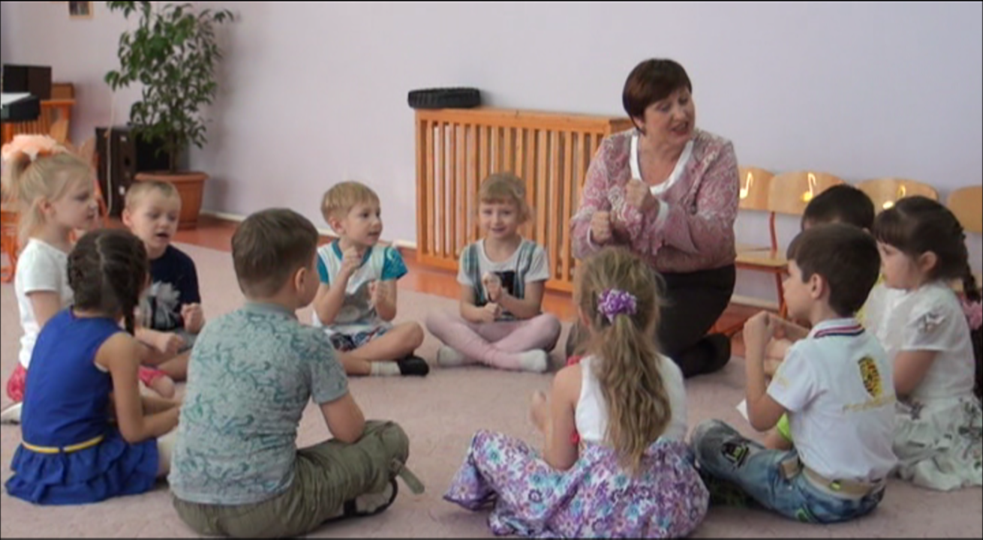

*Русская народная потешка с использованием звучащих жестов « Ай, туки»*

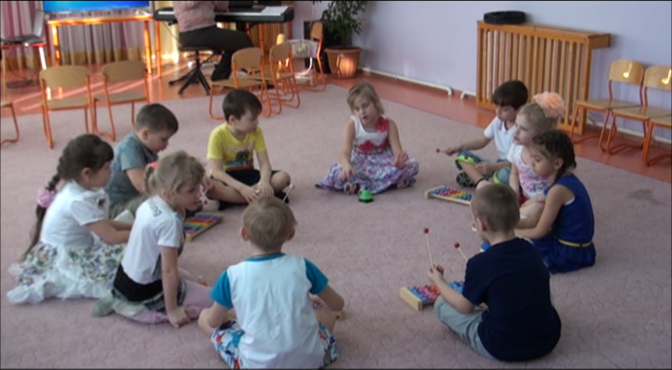

Песня « Смешинки» муз. Е.Попляновой